规范ver0.1

**目录**

规范ver0.1 1

1.编码规范 2

1.1关于注释 2

1.2关于接口定义和合法性约束 2

1.3关于缩进和换行 3

1.4关于空格 3

2.Git规范 4

2.1关于提交和拉取 4

2.2关于fork 4

2.3关于提交注释和git使用 4

3.模型的使用 4

3.1模型的绘图 4

1.编码规范

1.1关于注释

所有编码都需要进行注释，没有注释的代码经审核后不会同意合并分支并且拒绝push请求。

所有的注释使用#进行注释，在注释时使用tab进行对齐。不可以使用空格对齐，注释需要写在代码的上方，当一行不够的时候可以追加且需要注意对齐。

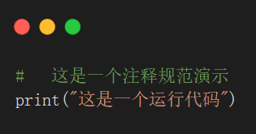

如图下图所示，一个好的注释应该做到对齐，否则下划线会标黄线。在对齐时，使用tab即可。会自动对齐的。假如不对齐，不使用制表符则会亮黄线，因为不符合PEP8编码规范。为了编写代码的时候眼睛舒服，尽量规范注释。

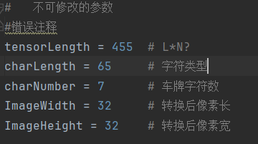

1.2关于接口定义和合法性约束

在接口编写时，需要进行合法性检查。只有接口输入的数据合法才能进行下一步运行，否则抛出报错。规范如图所示。

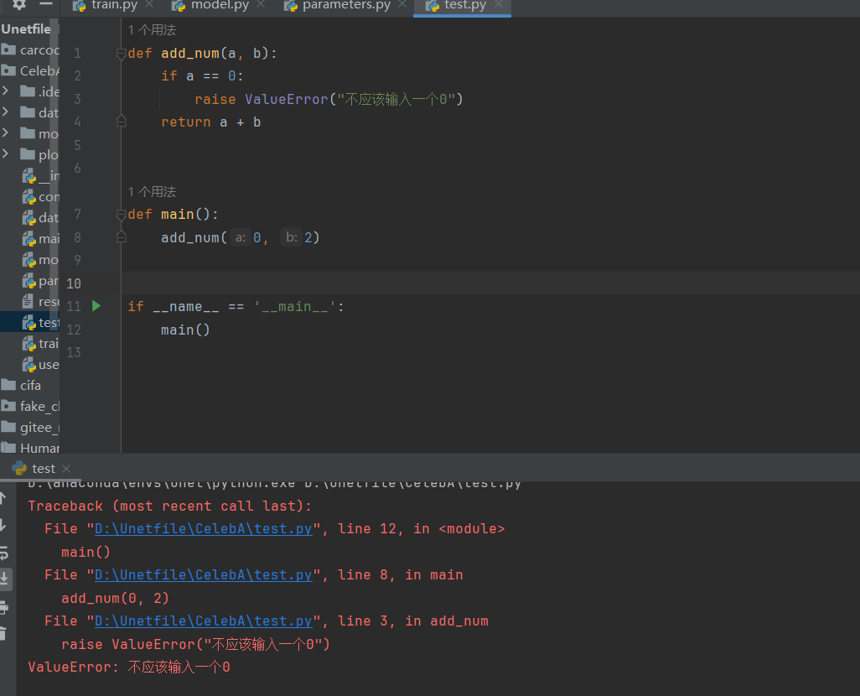

1.3关于缩进和换行

Python重视缩进，不要使用空格。当一条代码过长时，不要写在一行中，应该使用换行符换行。或者直接换行。

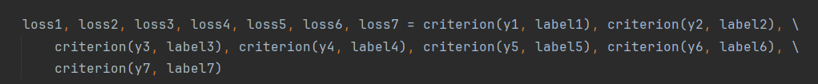

1.4关于空格

在变量之间，赋值之时，判断之刻，应尽量使用空格。下图是一个示范。

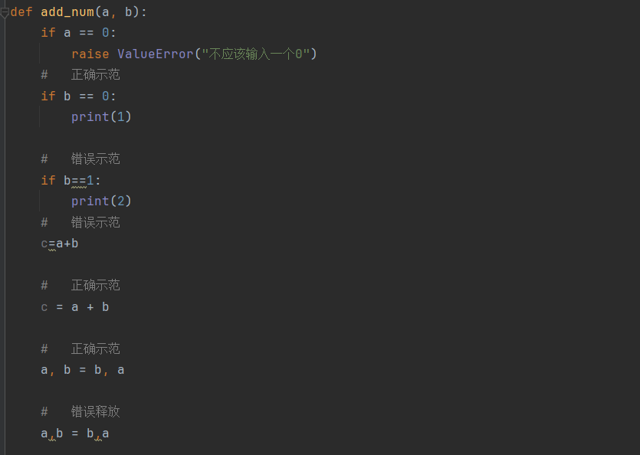

2.Git规范

2.1关于提交和拉取

对于master分支在未经允许时不可以进行修改。也就是不可以对master分支进行写操作，只允许读，也就是只允许抓取克隆到本地。

只有在单码经过审核后，也就是merge合并请求后且代码审核没有问题时，才可以进行合并。

2.2关于fork

在开发时需要将代码fork出来进行开发，这个概念会在日后进行更新并讲解。写好时会更新文档。在本地执行pull即可。

2.3关于提交注释和git使用

每次git提交都需要进行注释。这一方面后续会进行讲解并更新文档。目前先知道相关概念。

3.模型的使用

3.1模型的绘图

模型绘图要通过Tensorboard进行，相关教学会在后续更新。